муниципальное дошкольное образовательное учреждение «Детский сад № 20»

МДОУ «Детский сад № 20»

Городской конкурс методических разработок
«Информационно-образовательная среда педагога»

Использование цифровых образовательных ресурсов в профессиональной деятельности педагога дошкольной организации

разработали:
Девяткина Е.А., старший воспитатель,
Юркова А.В., воспитатель,
Смирнова В.Е., воспитатель

Ярославль, 2020г.

В настоящее время, начиная с раннего возраста, окружающее цифровое пространство стало неотъемлемой составляющей жизни ребенка. Согласитесь, познавательная, исследовательская, игровая деятельность с помощью компьютерных средств для современных детей является повседневным, привлекательным занятием, доступным способом получения новых знаний и впечатлений.
Хочется отметить, что организация современной цифровой среды в любом дошкольном учреждении способствует реализации ключевых принципов, целей и задач Федерального государственного образовательного стандарта дошкольного образования. Дошкольники, знакомясь с компьютерными технологиями и познавая их возможности, ведь не только испытывают интерес, - интерактивная обучающая игра дает возможность педагогу проявить гибкость в выборе программного содержания и ставить задачи, опираясь не столько на возрастные рекомендации, сколько на индивидуальный уровень развития ребенка.
Потребности и интересы детей учтены в основных нормативных документах в области образования, где ключевой задачей является повышение качества и доступности образования, в том числе посредством организации современного цифрового образовательного пространства. Информатизация образования дает педагогу возможность быть для ребенка проводником в мир новых технологий, формировать основы информационной культуры его личности.
Имея достаточный опыт применения ИКТ в собственной профессиональной деятельности, проанализировав возникшую потребность родителей в интерактивных обучающих заданиях для детей, командой педагогов был разработан раздел на официальном сайте МДОУ «Детский сад № 20» - «АБВГДейка» (https://mdou20.edu.yar.ru/abvgdeyka.html)
Целью работы является создание современного цифрового помощника в обучении детей дошкольного возраста, который позволяет легко организовать интересные занятия с детьми как в детском саду в рамках реализации образовательной программы, так и в домашних условиях при наличии устройства с активным интернет-соединением.
Поставленная цель предполагает решение следующих задач:
- Провести анализ существующих практик применения цифровых инструментов в образовательном процессе дошкольного учреждения.
- Сформировать кейс методических материалов с применением информационных технологий, ориентированных на обогащение и поддержку различных видов детской деятельности.
- Создать и обеспечить функционирование интерактивной онлайн-платформы, доступной всем участникам образовательных отношений и обеспечивающей освоение детьми программы дошкольного учреждения.
Основной идеей создания интерактивного раздела «АБВГДейка» является включение в образовательный процесс современных цифровых образовательных ресурсов и открытие новых возможностей для реализации задач дошкольного образования и обеспечения его качества и доступности.
Страницы «АБВГДейки» имеют тематическую направленность и содержат консультативные материалы и игры, подобранные по содержанию и образовательным задачам. Виды и сюжеты игр достаточно разнообразны для поддержания интереса дошкольника к деятельности и непродолжительны по времени для предупреждения утомляемости. Возможность приступать к выполнению заданий по своему выбору и в удобное время реализует потребность дошкольника в проявлении инициативы и самостоятельности и позволяет осуществлять образовательную деятельность по индивидуальному плану.
Следует отметить, что в сети Интернет персональных помощников и онлайн-платформ, предлагающих игры и задания для детей дошкольного возраста существует немало. Во всем этом многообразии педагог может столкнуться со сложностью в подборе уже готовых интерактивных заданий, отвечающих требованиям ФГОС ДО, образовательной программы, а также возрастным и индивидуальным особенностям обучающихся. Вследствие этого возникла потребность создания собственного продукта, который будет обеспечивать реализацию задач образовательной программы, учитывать возрастные особенности детей, предоставлять возможность более гибко подходить к выбору программного материала.
В качестве средства создания собственных интерактивных заданий педагоги нашего учреждения выбрали Web-сервис LearningApps.org. Разнообразие предлагаемых сервисом вариантов и типов заданий дает педагогу возможность заложить в упражнение те виды знаний, умений и навыков, которые необходимы обучающимся в конкретной образовательной ситуации, что положительно сказывается на уровне освоения образовательной программы в целом (рис. 1).
Игры и упражнения, созданные на базе данной платформы, обеспечивают:
- всестороннее развитие каждого ребенка, в том числе развитие социальных, нравственных, эстетических, интеллектуальных, физических качеств, инициативности, самостоятельности и ответственности ребенка;
- реализацию принципов возрастного соответствия и индивидуализации дошкольного образования;
- открытость дошкольного образования и вовлечение родителей (законных представителей) непосредственно в образовательную деятельность;
- ориентировку на современные формы эффективного взаимодействия участников образовательных отношений.

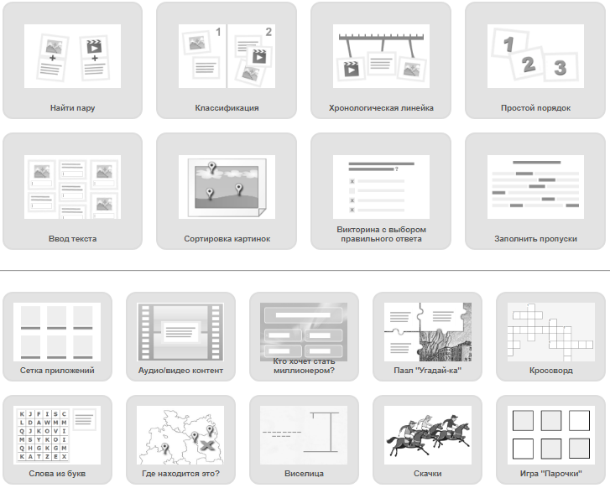
рис. 1. Типы интерактивных упражнений в Learning Apps.org

Создаваемые педагогами интерактивные игры и задания размещаются на соответствующих тематических страницах «АБВГДейки», которые регулярно обновляются в зависимости от темы недели, тем самым пополняя методический кейс сайта и предоставляя возможность его вариативного использования.
Поскольку «АБВГДейка» является частью общедоступного сайта в сети Интернет, родители воспитанников имеют доступ к любым заданиям в удобное для себя время. Таким образом, воспитанники нашего учреждения имеют доступ к интересным играм и заданиям как во время пребывания в детском саду, так и в домашней обстановке.
Особенно актуальным использование информации и интерактивных заданий и игр «АБВГДейки» становится в период болезни или самоизоляции семей воспитанников. Несмотря на отсутствие возможности посещать детский сад в такие периоды, дети вместе с родителями могут заниматься по тем же самым заданиям и темам, которые в данный момент используются на занятиях в детском саду.
Web-сервис LearningApps.org. позволяет нам не только встраивать созданные с его помощью интерактивные игры и задания в страницы «АБВГДейки», но и существенно оптимизировать систему индивидуальной работы с детьми. Педагог, создав на сайте личный кабинет, получает возможность объединять детей в группы. При этом каждый воспитанник (настоящие Ф.И.О. указывать необязательно) получает свой собственный аккаунт, используя который выполняет дома с родителями задания, подобранные педагогом специально для него (его подгруппы). Родители охотно участвуют в данной работе, т.к. задачи, которые педагог ставит перед ними, просты, конкретны, а дети с воодушевлением воспринимают подобные занятия.
Необходимо отметить то, что взаимодействие с родителями через онлайн-сервис не подменяет собой классические формы осуществления индивидуальной работы с детьми, а существенно дополняет их и решает часть образовательных задач, предусмотренных программой дошкольного учреждения.
В личном кабинете на сайте LearningApps.org педагог видит дату и продолжительность выполнения заданий обучающимся. Данную информацию педагоги используют для того, чтобы отследить актуальность и востребованность данной формы работы, определить интересы, предпочтения детей, а также выявить возникающие затруднения (рис.2).

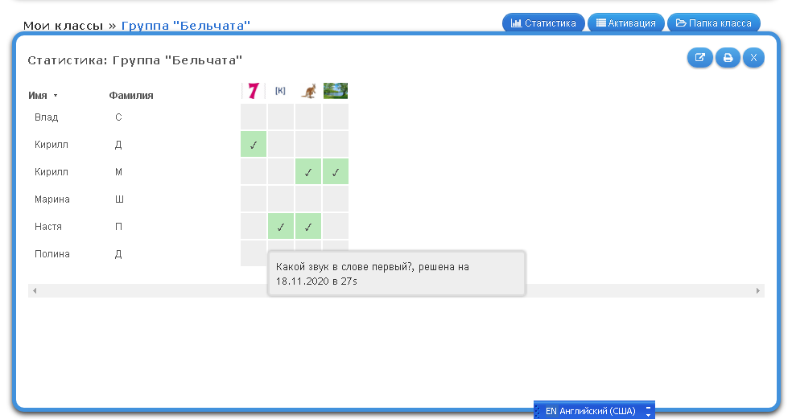
рис. 2. Статистика выполнения заданий детьми, отображаемая в личном кабинете педагога.

Педагог, работая в личном кабинете LearningApps.org, подбирая материал для своей группы («класса»), имеет возможность использовать не только собственные интерактивные задания и игры, но также использовать всю коллекцию ресурсов, созданных другими авторами. Свои материалы можно при необходимости редактировать в любое время, причем процесс работы достаточно прост.
Все созданные игры и упражнения в LearningApps.org можно опубликовать на сторонних сайтах, блогах, что наглядно демонстрируют страницы «АБВГДейки».
Значительный отклик в среде родителей наших воспитанников получил сервис создания опросов (рис. 3).

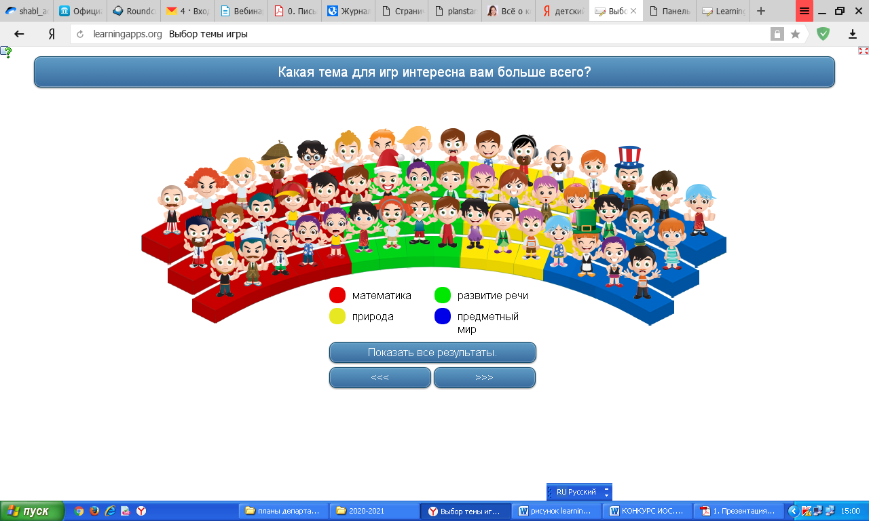

рис. 3 Опрос для родителей на странице «АБВГДейки»

Возможность ответить на любые вопросы дистанционно позволяет родителю (законному представителю) в комфортной для себя обстановке определиться с вариантом ответа и отнестись к прохождению анкеты более ответственно.
Осуществление такой связи является доступным и удобным способом выявления степени удовлетворенности родителей организацией и содержанием образования, выявления проблемных ситуаций, что впоследствии помогает педагогу определить направления корректировки программ и форм работы в соответствии с особенностями обучающихся и их семей.
Внедрение интерактивных заданий и игр в образовательную деятельность положительно влияет на мотивацию и познавательную активность обучающихся, при этом структура организованной образовательной деятельности не изменяется, и все ее основные этапы сохраняют свою последовательность. Интерактивные познавательные игры раскрывают интеллектуальные, творческие способности воспитанников, формируют их умение самостоятельно приобретать знания, работать с различными источниками информации. Активное применение ресурсов «АБВГДейки» в совместной и самостоятельной деятельности позволяет дошкольнику быть активным участником образовательного процесса, что в целом способствует повышению качества дошкольного образования.

